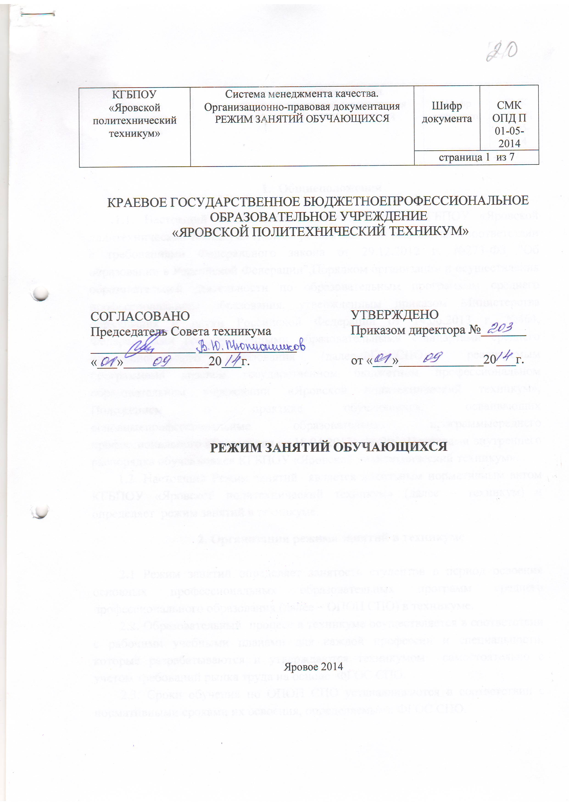

|  |  |  |  |
| --- | --- | --- | --- |
| КГБПОУ  «Яровской политехнический техникум» | Система менеджмента качества.  Организационно-правовая документация  РЕЖИМ ЗАНЯТИЙ ОБУЧАЮЩИХСЯ | Шифр  документа | СМК ОПД П  01-05-2014 |
| страница 2 из 7 | |

1. **Общие положения**

1.1. Настоящий Режим занятий обучающихся в КГБПОУ «Яровской политехнический техникум» (далее - режим занятий) разработан в соответствии с требованиями Федерального закона от 29.12.2012 г. №273-ФЗ "Об образовании в Российской Федерации", Порядком организации и осуществления образовательной деятельности по образовательным программам среднего профессионального образования, утвержденным приказом Министерства образования и науки Российской Федерации от 14.06.2013 г. №464, Федеральными государственными образовательными стандартами среднего профессионального образования (далее-ФГОССПО)по реализуемым программамв краевом государственном бюджетном профессиональном образовательном учреждении «Яровской политехнический техникум», Положением о практике обучающихся, осваивающих основныепрофессиональные образовательные программысреднего профессионального образования от 18.04.2013г. № 291, Правилами внутреннего распорядка обучающихся КГБПОУ «Яровской политехнический техникум».

1.2. Настоящий Режим занятий является локальным нормативным актом КГБПОУ «Яровской политехнический техникум» (далее – техникум) и определяет режим занятий в техникуме.

**2. Организация режима занятий в техникуме**

2.1 Режим занятий определяет занятость студентов в период освоения основных профессиональных образовательных программ среднего профессионального образования (далее – ОПОП СПО) в техникуме.

2.2. Образовательный процесс в техникуме осуществляется в соответствии с рабочими учебными планами для каждой профессии и специальности, которые разрабатываются и утверждаются техникумом самостоятельно с учетом требований рынка труда на основе ФГОС СПО.

2.3. Сроки обучения по ОПОП СПО устанавливаются в соответствии с нормативными сроками их освоения, определяемыми ФГОС СПО.

|  |  |  |  |
| --- | --- | --- | --- |
| КГБПОУ  «Яровской политехнический техникум» | Система менеджмента качества.  Организационно-правовая документация  РЕЖИМ ЗАНЯТИЙ ОБУЧАЮЩИХСЯ | Шифр  документа | СМК ОПД П  01-05-2014 |
| страница 3 из 7 | |

2.4. Образовательная деятельность по ОПОП СПО организуется в соответствии с утвержденными  рабочими учебными планами, годовым календарным учебным графиком, в соответствии с которыми техникум составляет расписание учебных занятий по каждой профессии и специальности.

2.5. Учебный год в техникуме для студентов начинается 1 сентября и заканчивается в соответствии с годовым календарным учебным графиком.

2.6. В процессе освоения ОПОП СПО обучающимся предоставляются каникулы. Продолжительность каникул, предоставляемых обучающимся, составляет 8  - 11 недель в год, в том числе в зимний период - не менее 2 недель.

2.7. Максимальный объем учебной нагрузки обучающегося составляет 54 академических часа в неделю, включая все виды аудиторной и внеаудиторной учебной нагрузки.

2.8. Максимальный объем аудиторной учебной нагрузки при очной форме обучения составляет  не более 36 академических часов в неделю.

2.9. Продолжительность учебной недели составляет 5 рабочих дней. Для всех видов аудиторных занятий академический час устанавливается продолжительностью - 45 минут. Занятия студентовначинаются с 08.30.Продолжительность уроков устанавливается 45 минут с перерывом 10 минут после каждого урока, перерыв для приема пищи 20 минут. Разрешается проведение сдвоенных уроков по всем дисциплинам, кроме уроков физической культуры в спортивных залах. Последовательность и чередование уроков в каждой учебной группе определяется расписанием занятий.

2.10. График учебного процесса разрабатывается 1 раз в год заместителем директора по учебно-производственной работе и утверждается директором техникума.

2.11 Режим занятий ежегодно утверждается директором техникума и регламентируется расписанием занятий.

2.12. В техникуме  устанавливаются основные виды учебных занятий - лекции, практические занятия, лабораторные занятия, консультации, самостоятельные работы, учебная и производственная практика, преддипломная практика, выполнение курсовой работы (курсовое проектирование) и др.

|  |  |  |  |
| --- | --- | --- | --- |
| КГБПОУ  «Яровской политехнический техникум» | Система менеджмента качества.  Организационно-правовая документация  РЕЖИМ ЗАНЯТИЙ ОБУЧАЮЩИХСЯ | Шифр  документа | СМК ОПД П  01-05-2014 |
| страница 4 из 7 | |

2.13.Численность студентов в учебной группе составляет 25 человек. Учебные занятия могут проводиться с группами студентов меньшей численности. При проведении лабораторных, практических занятий и учебной практики учебная группа может делиться на подгруппы.

2.14. В период обучения в рамках дисциплины «Основы безопасности жизнедеятельности» проводятся учебные сборы в соответствии с требованиями законодательства.

2.15По дисциплине «Физическая культура» еженедельно предусмотрены 2 часа самостоятельной учебной нагрузки, третий час - игровые виды подготовки за счет различных форм внеаудиторных занятий в спортивных секциях. На занятиях по физической культуре группа делится на две подгруппы при наполняемости 24 и более человек, в том числе при наличии не менее 8 юношей или девушек.

2.16. Для студентов предусматриваются консультации в объеме 100 часов на учебную группу на каждый учебный год. Преподаватель проводит консультации во внеурочное время, исходя из резерва тарифицируемых ему консультаций.

2.17. Выполнение курсового проекта (работы) рассматривается как вид учебной работы по учебной дисциплине, междисциплинарному курсу, профессиональному модулю (модулям) профессионального цикла и реализуется в пределах времени, отведенного на ее (их) изучение.

2.18. Практика является обязательным разделом ОПОП. Она  
представляет собой вид учебных занятий, обеспечивающих практико-  
ориентированную подготовку обучающихся. При реализации ОПОП СПО  
предусматриваются следующие виды практик: учебная и  
производственная.

Производственная практика состоит из двух этапов: практики по профилю специальности и преддипломной практики.

Учебная практика и производственная практика (по профилю специальности) проводятся образовательным учреждением при освоении студентами профессиональных компетенций в рамках профессиональных модулей и могут реализовываться как концентрированно в несколько периодов, так и рассредоточено, чередуясь с теоретическими занятиями в рамках профессиональных модулей.

|  |  |  |  |
| --- | --- | --- | --- |
| КГБПОУ  «Яровской политехнический техникум» | Система менеджмента качества.  Организационно-правовая документация  РЕЖИМ ЗАНЯТИЙ ОБУЧАЮЩИХСЯ | Шифр  документа | СМК ОПД П  01-05-2014 |
| страница 5 из 7 | |

Производственная практика проводится на базе организаций, являющихся социальными партнёрами техникума. Порядок организации производственной практики определяется Положением об учебной базе практики обучающихся, осваивающих ОПОП СПО, утверждённом техникумом.

2.19. Количество экзаменов в процессе промежуточной аттестации студентов в учебном году не превышает 8, количество зачетов и дифференцированных зачетов – 10. Количество экзаменов и зачетов в процессе промежуточной аттестации обучающихся при обучении в соответствии с индивидуальным учебным планом устанавливается индивидуальным учебным планом.Освоение образовательных программ среднего профессионального образования завершается итоговой аттестацией, которая является обязательной.

2.20. В целях воспитания и развития личности, достижения результатов при освоении ОПОП СПО в части развития общих компетенций студенты могут участвовать в работе органов студенческого самоуправления, спортивных и творческих коллективах.

2.21. Техникум также реализует программы профессиональной переподготовки, повышения квалификации и дополнительного профессионального образования. Режим занятий по программам профессиональной переподготовки, повышения квалификации и дополнительного профессионального образования регламентируется нормативными документами центра подготовки и повышения квалификации техникума.

|  |  |  |  |
| --- | --- | --- | --- |
| КГБПОУ  «Яровской политехнический техникум» | Система менеджмента качества.  Организационно-правовая документация  РЕЖИМ ЗАНЯТИЙ ОБУЧАЮЩИХСЯ | Шифр  документа | СМК ОПД П  01-05-2014 |
| страница 6 из 7 | |

Лист согласования

СОГЛАСОВАНО:

Зам. директора по УПР___________________________ И.В. Беляева

Зам. директора по ООД___________________________ И.А. Михель

Старший мастер ___________________________Ф.С. Довженко

Юрист-консультант ___________________________ Е.Н. Салова

|  |  |  |  |
| --- | --- | --- | --- |
| КГБПОУ  «Яровской политехнический техникум» | Система менеджмента качества.  Организационно-правовая документация  РЕЖИМ ЗАНЯТИЙ ОБУЧАЮЩИХСЯ | Шифр  документа | СМК ОПД П  01-05-2014 |
| страница 7 из 7 | |

Лист внесения изменений в

Режим занятий обучающихся

|  |  |  |  |
| --- | --- | --- | --- |
| Номер  изменения | Дата внесения  изменения | Кем утверждено | Примечание |
|  |  |  |  |
|  |  |  |  |
|  |  |  |  |
|  |  |  |  |
|  |  |  |  |
|  |  |  |  |
|  |  |  |  |
|  |  |  |  |
|  |  |  |  |
|  |  |  |  |
|  |  |  |  |
|  |  |  |  |
|  |  |  |  |
|  |  |  |  |
|  |  |  |  |
|  |  |  |  |